Занятие 1 (24 сентября)
Бог повсюду, Бог везде. Бог – Святая Троица.
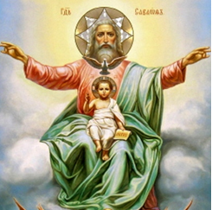
Бог сотворил весь мир из ничего, одним Своим словом, – Он всё может сделать, что пожелает.
Бог — высочайшее существо. Ему нет равного никого и нигде.
Что мы знаем о Боге, всё
это открыто нам Им Самим.
Бог один, но в трёх Лицах.
Первое Лицо — Бог Отец,
второе Лицо — Бог Сын,
третье Лицо — Бог Дух Святый.
Это не три Бога, а один Бог в трёх Лицах,
Троица Единосущная и Нераздельная.
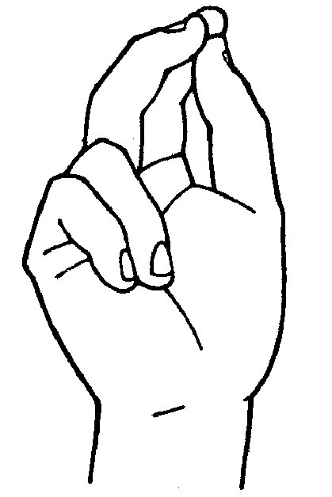
Накладывая на себя крестное знамение, мы складываем 3 пальчика (большой, указательный и средний) вместе,
это символизирует нашу веру в Бога –Святую Троицу, а 2 оставшиеся пальчика (безымянный и мизинец) прижимаем к ладошке, и это означает, что мы верим в то, что Сын Божий Иисус Христос -
воплощение Бога в человеческом теле.
Мы, люди, своим разумом постичь это не можем. Это великая тайна.
Бог повсюду. Он везде. В небе, воздухе, в воде.
Все Он слышит, все Он знает. Всех на свете понимает.
Он – Спаситель мой и твой. Он повсюду. Он живой.

Богословы сравнивают Бога Отца с солнцем,
Бога Сына с лучами, исходящими от солнца,
А Святой Дух с теплом, который дарит миру солнце

Дорисуй солнышко и травку, которая растет, когда тепло.

